ロボ移動試行機2号機 Document　Package

1. 概要
2. 基本仕様
3. 機能仕様
4. 回路図
5. プログラム

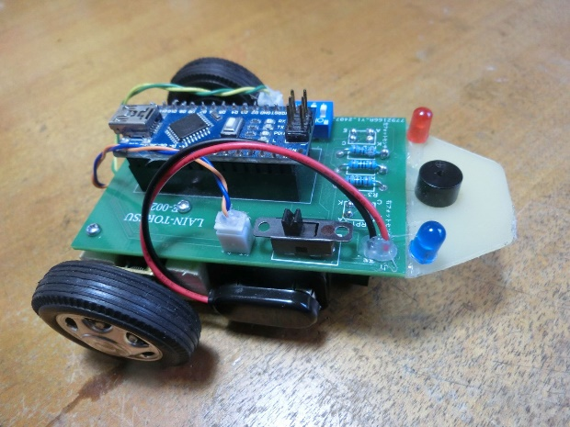

令和6年10月29日

1．ロボ移動試行機2号機の概要

　　ロボ移動試行機（1号機）と同様の機能のロボットカーで基板を用いて製作。Ardublock K18a.jarに準備されている「ロボ移動」ブロックと「ウインカー」ブロックの機能を試行するために作成。構造はシンプルでモータードライバーは使用せずArduinoから直接モーターに接続。Arduinoの内蔵プルアップ抵抗を利用し、4連スイッチでプログラムを切替えることにより、先進・後進走行、四角走行、円走行、8の字走行およびラインとレースがが可能

2．基本仕様

・使用プロセッサー　Arduino Nano

・N20モーター　2個

・車輪30mmφ×2　（モーターのギア比が大きいので大きめの車輪を使用）

・スピーカー　小型ダイナミックスピーカーUGCM0903EPD(5.0)

・抵抗220Ω×2、100Ω×1、2KΩ×2

・LED×2

・スライドスイッチ×1

・4連切替えスイッチ×1

・小型キャスター×1

・フォトリフレクター（LBR－127HLD）　2個

・コネクター類、配線

3．機能仕様

　①　前進・後進

　　「タイマー」ブロックを使用して前進・後進の切り替えを行ない、「ロボ移動」ブロックで速度を設定、「ウインカー」ブロックで左右速度差を0とし両サイド同時点滅。「ウインカー」ブロックのサブルーチンにtone関数を組み込み（スケッチに組み込む）、音声を発生（以下同じ）

　②　四角走行

　　直線は「ロ移動」ブロックで同じ速度設定。曲りは左右で前進・後進設定、走行時間と曲がり時間はdelay関数使用。LEDの点滅と音声はdelay関数とtone関数を通常通り使用

　③　円走行

　　「ロボ移動」ブロックを使用して左右の速度差設定。「ウインカー」ブロックを使用してLEDの点滅と音声発生

　④　8の字走行

　　「タイマー」ブロックを使用して右回転、左回転を制御、「ウインカー」ブロックで

LED点滅と音声発生。

　⑤　ライントレース

　　基板を活用してフォトリフレクターを設置

* 音声は「ウインカー」ブロックには組み込まれていないため、ブロックのみを使用した場合、音声発生は困難。一度スケッチに落とし込み、その中にtone関数を組み込めば音声はLED点滅と同周期で発生させることが出来る。

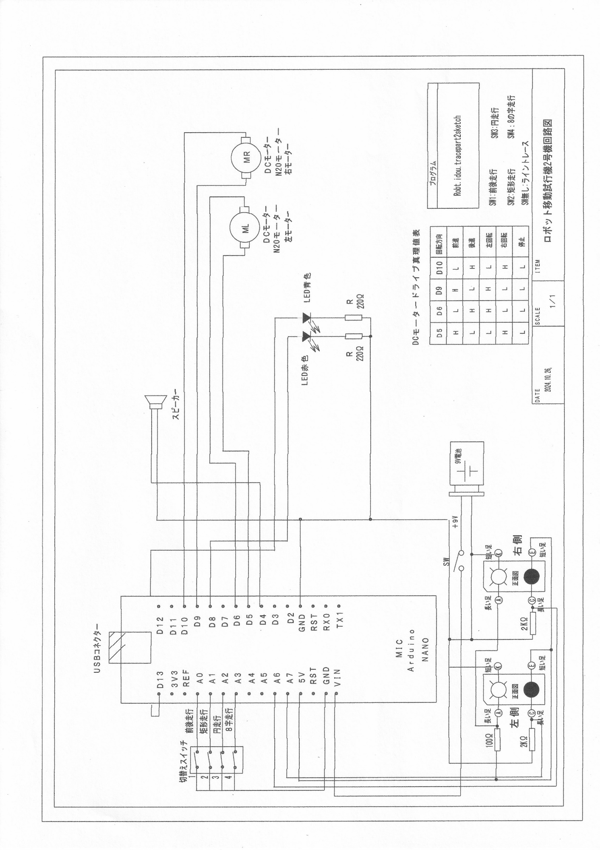4．回路図

５．プログラム

ロボ移動試行機2号機プログラム「プログラム名：Robt.idou.trace.part2sketch」

int a = 0 ;

int b = 0 ;

int _spdL = 0 ;

int _spdR = 0 ;

int aa=0;

int bb=0;

//KaisMini board V2 with TC78H653 IN/IN mode

void RobotMove(int spdL, int spdR) {

if (spdL>=0) {

analogWrite(6, 255);

analogWrite(5, constrain(255-spdL, 0, 255));

}

else {

analogWrite(5, 255);

analogWrite(6, constrain(255+spdL, 0, 255));

}

if (spdR>=0) {

analogWrite(10, 255);

analogWrite(9, constrain(255-spdR, 0, 255));

}

else {

analogWrite(9, 255);

analogWrite(10, constrain(255+spdR, 0, 255));

}

_spdL=spdL;

_spdR=spdR;

}

void TurnSignal(int _spdThresh, int _msCycle) {

int _spdDiff=_spdR-_spdL;

int _msCycle2=_msCycle/2;

if ((_spdL>=0 && _spdDiff>=_spdThresh) ||

(_spdL<0 && _spdDiff<=-_spdThresh)) {

if (_msCycle==0) digitalWrite(8, HIGH);

else if (millis()%_msCycle>_msCycle2){ digitalWrite(8, HIGH);tone(4,960,500);}

else digitalWrite(8, LOW);tone(4,262,500);

}

else digitalWrite(8, LOW);

if ((_spdR>=0 && _spdDiff<=-_spdThresh) ||

(_spdR<0 && _spdDiff>=_spdThresh)) {

if (_msCycle==0) digitalWrite(13, HIGH);

else if (millis()%_msCycle>_msCycle2) {digitalWrite(13, HIGH);tone(4,770,500);}

else digitalWrite(13, LOW);tone(4,262,500);

}

else digitalWrite(13, LOW);

}

void eighttrace();

void streat();

void streatRR();

void cercle();

void angle();

void eighttraceR();

void streatR();

void linetrace();

void setup()

{

pinMode( 5 , OUTPUT);

pinMode( 6 , OUTPUT);

pinMode( 9 , OUTPUT);

pinMode( 10 , OUTPUT);

pinMode( 14 , INPUT_PULLUP);

pinMode( 15 , INPUT_PULLUP);

pinMode( 16 , INPUT_PULLUP);

pinMode(8,OUTPUT);

pinMode(13,OUTPUT);

pinMode(17,INPUT_PULLUP);

pinMode(A6,INPUT);

pinMode(A7,INPUT);

Serial.begin(9600);

}

void loop()

{

if (( ( digitalRead(14) ) == ( false ) ))

{

streatRR();

}

else if (( ( digitalRead(15) ) == ( false ) ))

{

angle();

}

else if (( ( digitalRead(16) ) == ( false ) ))

{

cercle();

}

else if (( ( digitalRead(17) ) == ( false ) ))

{

eighttraceR();

}

else

{

linetrace();

}

delay( 10 );

}

void eighttraceR()

{

if (( ( ( millis() % 30000 ) ) >= ( 15000 ) ))

{

a = 255;

b = 180 ;

}

else

{

a = 150 ;

b = 255 ;

}

RobotMove(a, b);

TurnSignal(20, 500);

}

void cercle()

{

RobotMove(255, 170);

TurnSignal(20, 500);

}

void eighttrace()

{

RobotMove(255, 200);

TurnSignal(20, 500);

delay( 8500 );

RobotMove(200, 255);

TurnSignal(20, 500);

delay( 8500 );

}

void streat()

{

RobotMove(255, 255);

delay( 3000 );

RobotMove(-255, -255);

delay( 3000 );

}

void streatR()

{

RobotMove(150, 150);

digitalWrite(13 , HIGH);

delay( 3000 );

digitalWrite(13 , LOW);

RobotMove(-150, -150);

digitalWrite(8 , HIGH);

delay( 3000 );

digitalWrite(8 , LOW);

delay( 10 );

}

void angle()

{

RobotMove(255, 255);

delay( 3000 );

RobotMove(255, -255);

digitalWrite(13 , HIGH);

tone(4,220,500);

delay( 1000 );

digitalWrite(13 , LOW);

}

void streatRR()

{

if (( ( ( millis() % 6000 ) ) >= ( 3000 ) ))

{

a = -255 ;

b = -255 ;

}

else

{

a = 255 ;

b = 255 ;

}

RobotMove(a, b);

TurnSignal(0, 500);

delay( 10 );

}

//ライントレースサブルーチン

void linetrace(){

while(true){

aa=analogRead(A7);//左フォトリフレクター

bb=analogRead(A6);//右フォトリフレクター

Serial.print(aa);

Serial.print(" ");

Serial.println(bb);

if(((aa)<300)&&((bb)<200))

{ RobotMove(255,255);

}

else

{ RobotMove((aa)/1.5,(bb)/1.2);

TurnSignal(20,300);

}

delay(10);

}

}